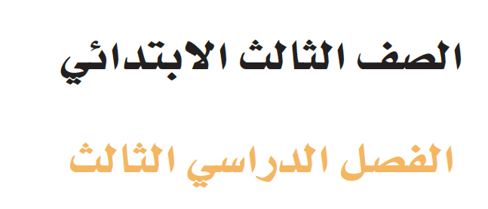

 ورقة عمل الدرس الخامس


( الإحسان )
الاسم : ................................................................. الصف : ( 3 / )
السؤال الأول :
اختر الإجابة الصحيحة
- مما يعينني على ترك الكذب استشعاري بأن الله :
◻حليم
◻رحيم
◻سميع
◻ غفور

- هناك أمور تساعد على إتقان العمل ، ومنها : (هناك أكثر من إجابة )
◻ تذكر العبد ليوم الحساب.
◻العلم بأن العمل أمانة ومسؤولية .
◻استشعار العبد لمراقبة الله عز وجل .
◻ التراخي والتكاسل .
السؤال الثاني:
أرتب الجملة ترتيبا صحيحا :
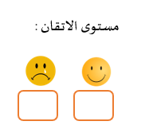
- معنى الإحسان هو :
◻ فإنه يراك
◻ فإن لم تكن تراه
◻أن تعبد الله كأنك تراه

